# 环境准备

## python3.6.8

### 安装教程：<https://blog.csdn.net/a1173356881/article/details/82525960>

## pyCharm

# 后端基座搭建

## 1、用pyCharm打开项目目录

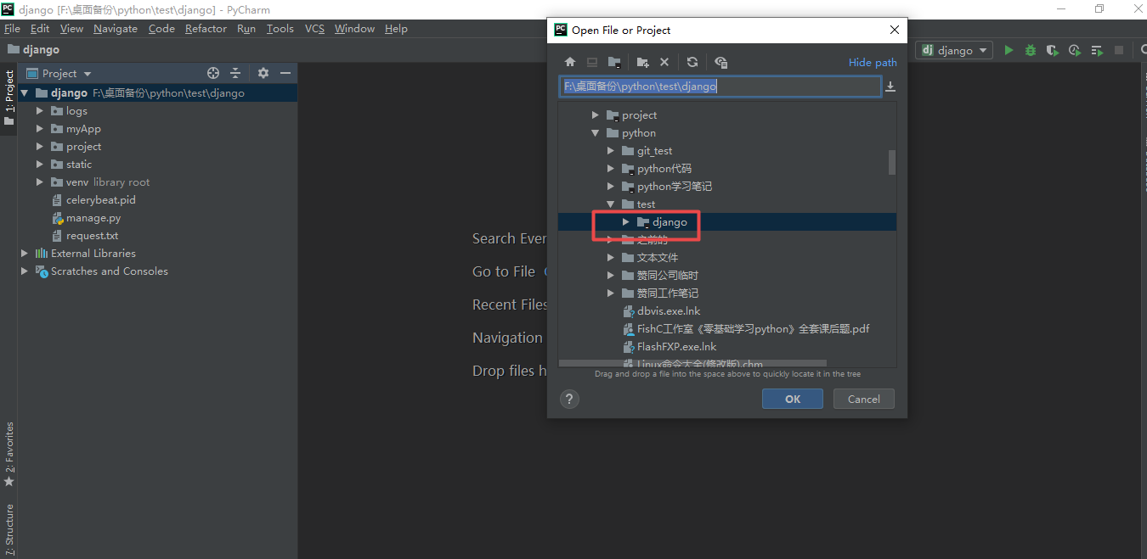

## 2、设置项目运行虚拟环境【建议自己了解下windos下python的虚拟环境】

### 2.1通用步骤

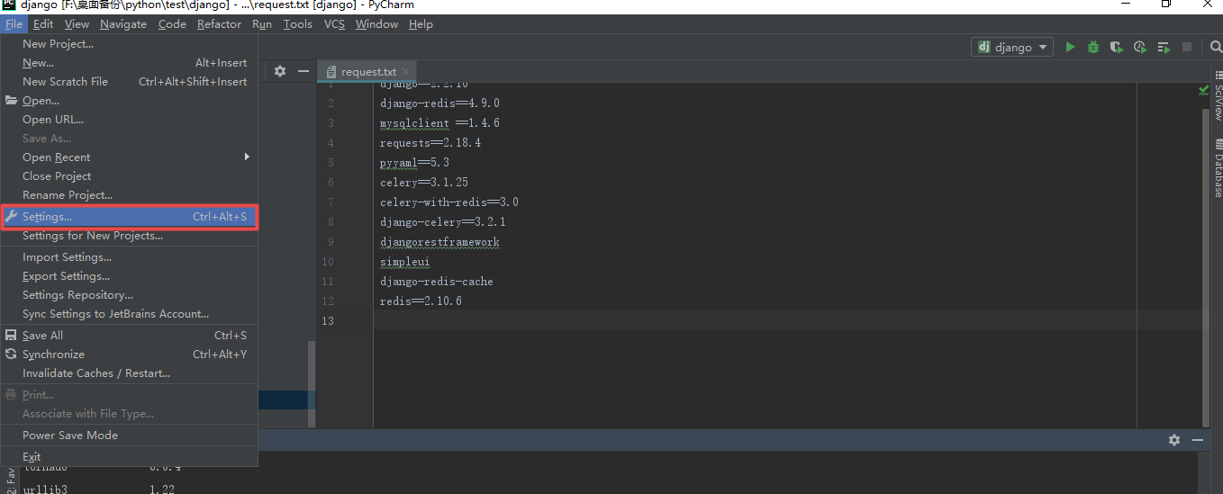

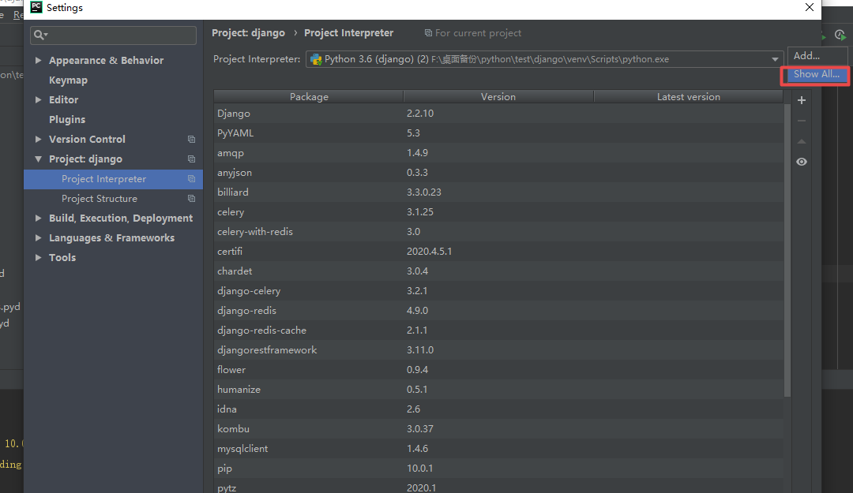

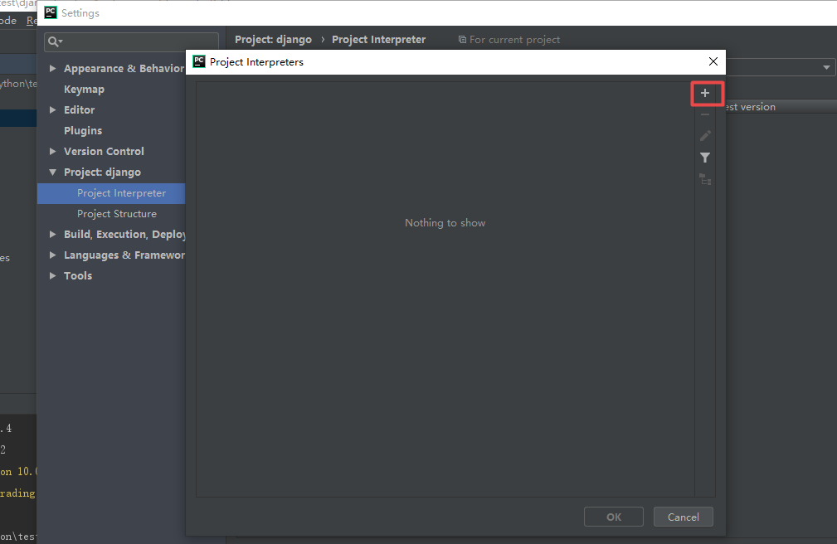

### 2.2方式一、指向用基座内我给你创建好的虚拟环境即【./venv】文件夹

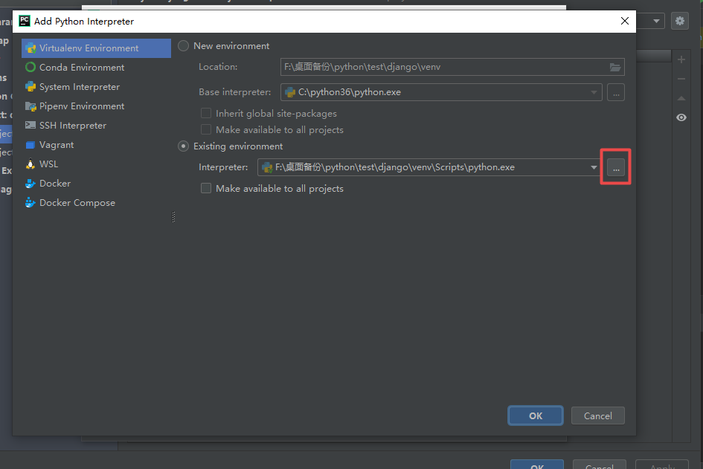

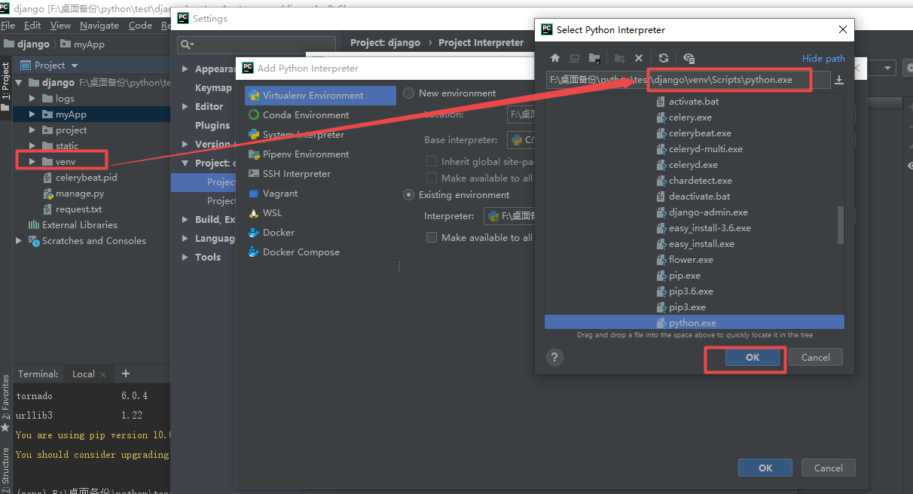

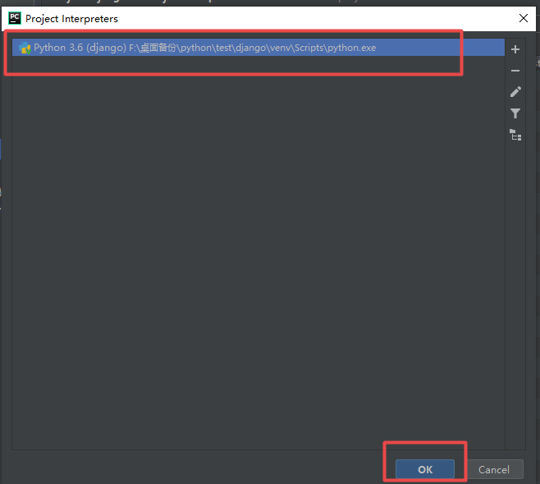

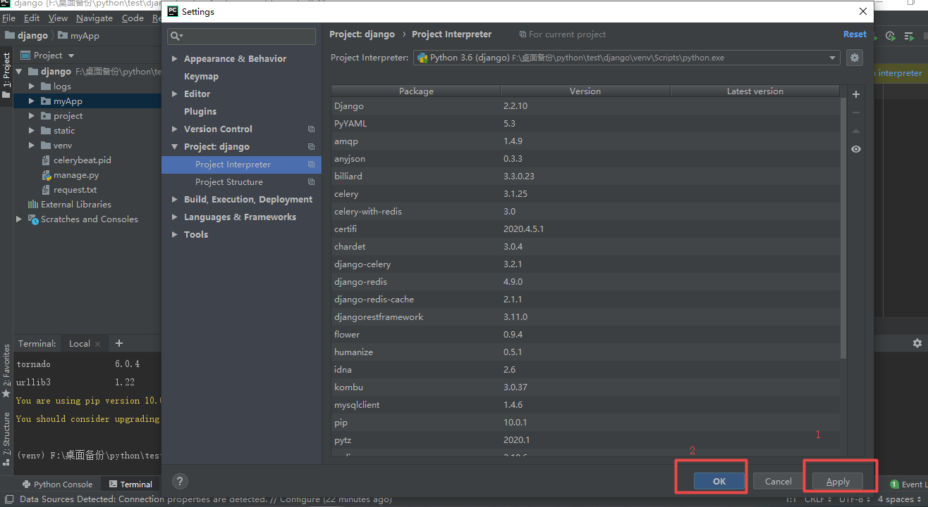

### 2.3方式二、自己创建虚拟环境，并通过pip批量安装第三方库到虚拟环境

#### 2.3.1现在项目内新建一个空文件夹【win64_venv】

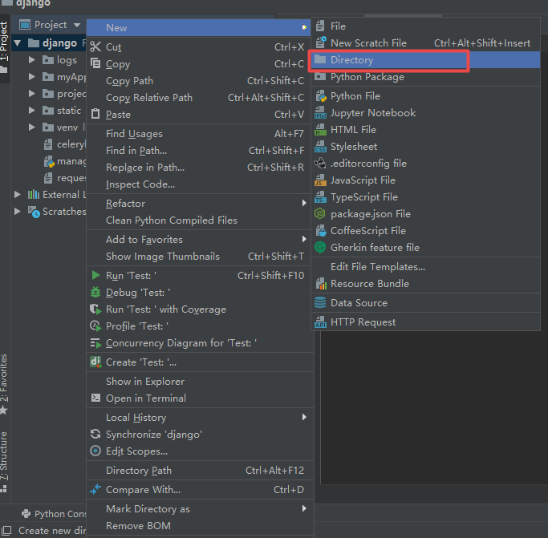

#### 2.3.2、紧接2.1步骤往下设置

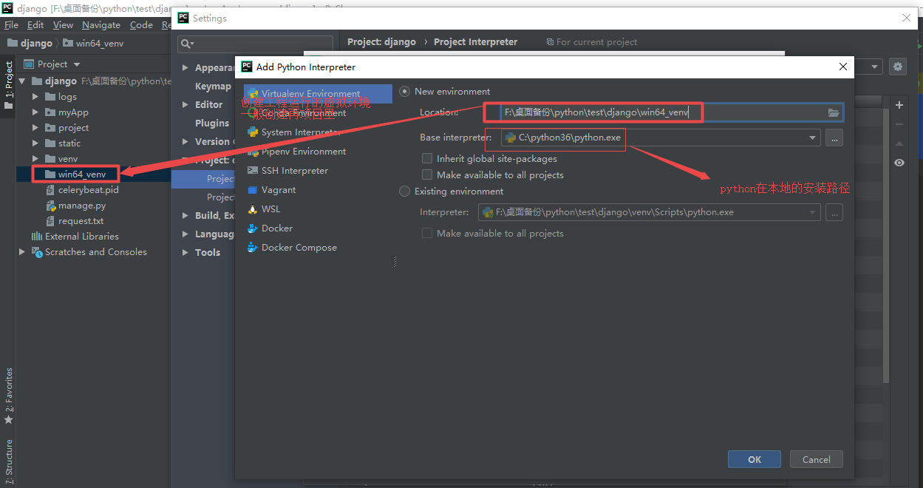

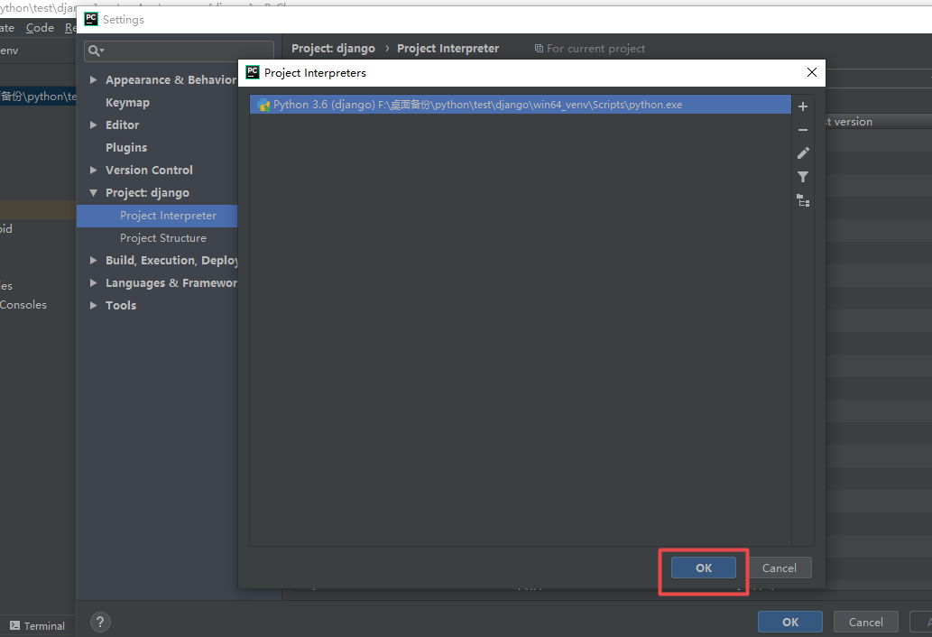

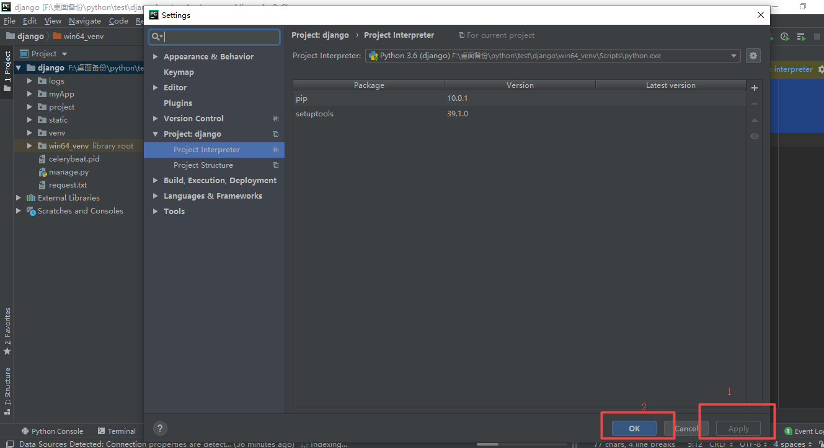

#### 2.3.3 利用pyCharm启动windos CMD命令行执行相应操作

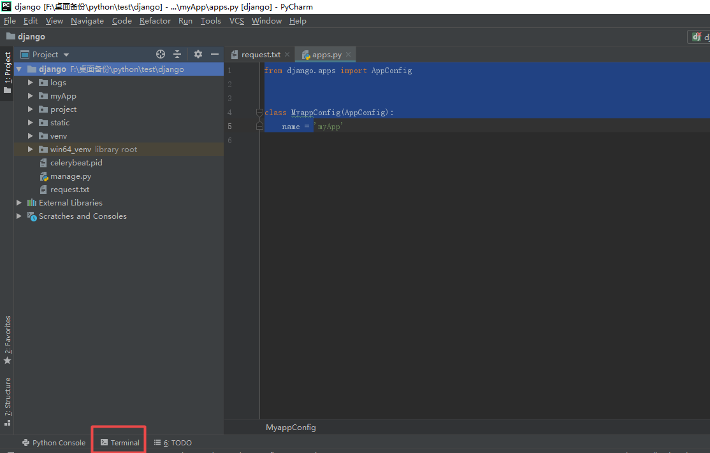

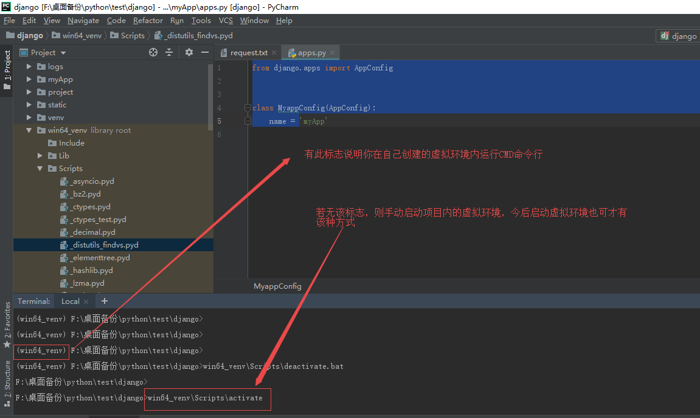

#### 2.3.4 利用pip批量安装项目所需的第三方库到虚拟环境内【最好更新pip安装源会加快安装速度】

##### 命令：pip install –r request.txt

###### request.txt: 该文件在项目工程里，命令行得CD到该文件所在得路径

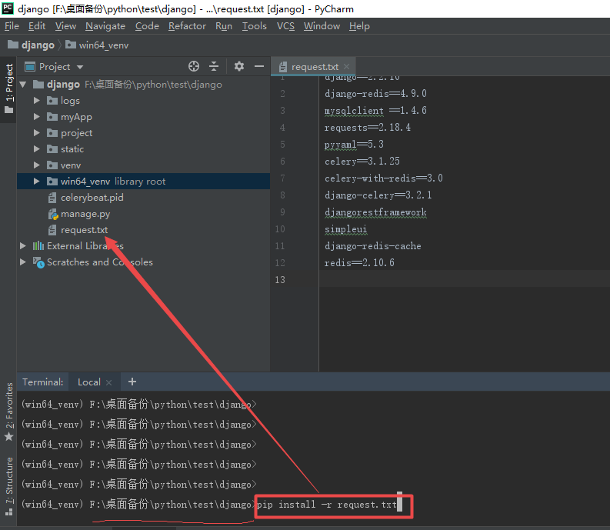

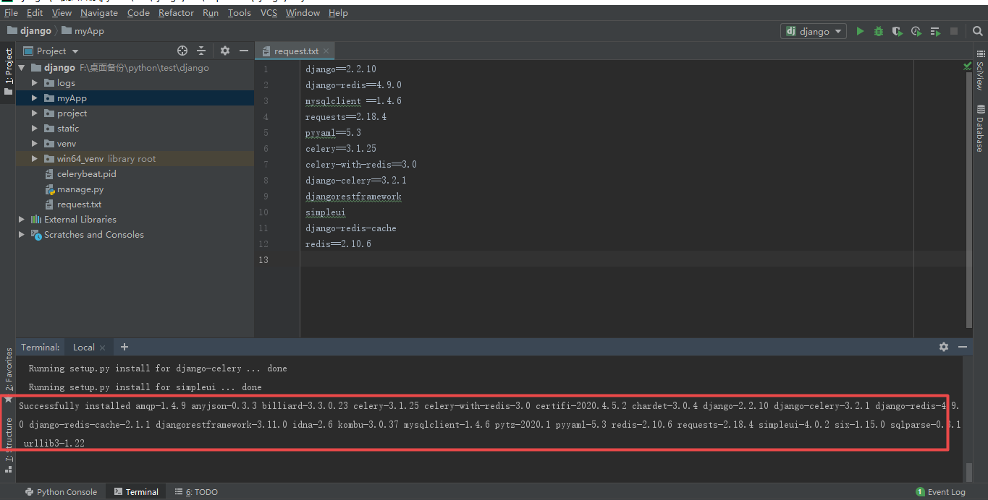

## 3.配置Setting

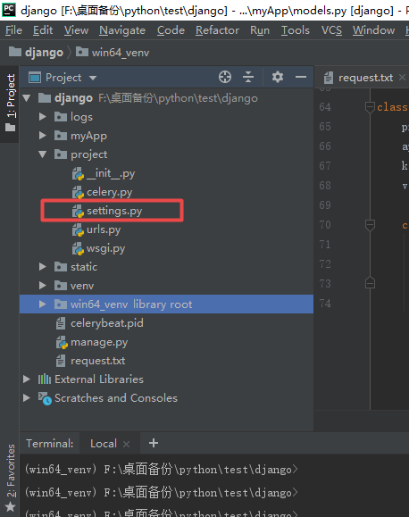

### 3.1、配置mysql数据库

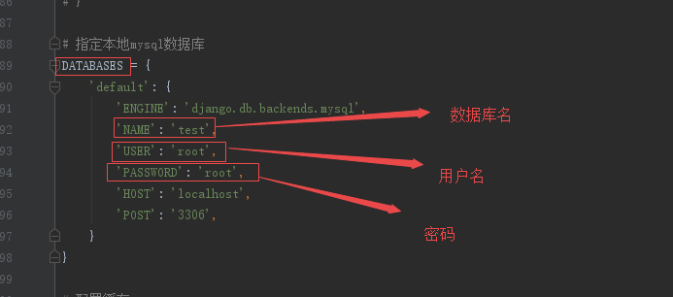

### 3.2、配置已经配好定时任务和缓存，如需使用则查看django基础文档

## 4、配置数据库模型类（models.py）【也就是数据库表】

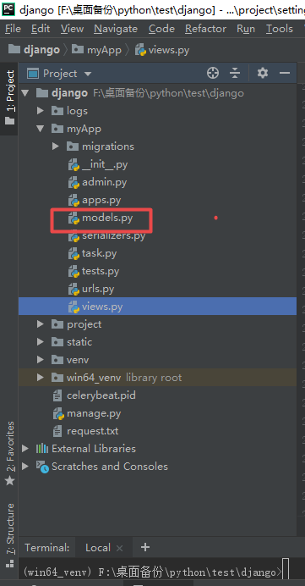

### 4.1、配置说明

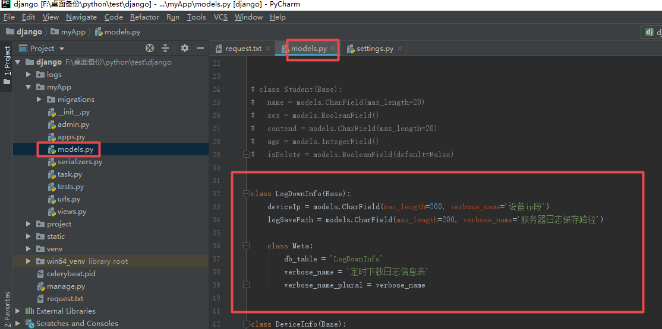

一个class对应一张数据库表，详细配置说明在【python_django】模型类里面

## 5、项目启动

### 5.1、生成数据库迁移文件

#### python manage.py makemigrations

### 5.2、执行迁移

#### python manage.py migrate

【注】若期间修改models.py文件，则得重新迁移---详细说明在【python_django】文档内 => 二、项目开始步骤 => 4、项目创建

### 5.3、创建admin管理员

#### 命令行输入：python manage.py createsuperuser

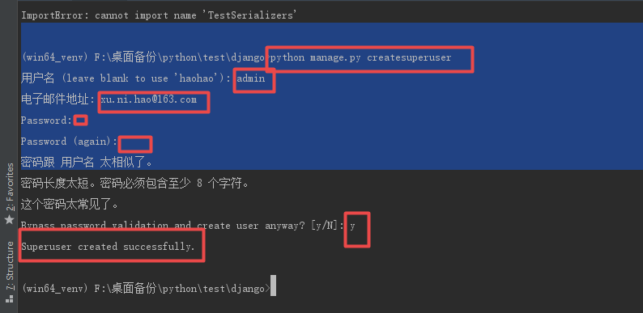

### 5.4、启动项目

#### 命令：python manage.py runserver 0.0.0.0:8088

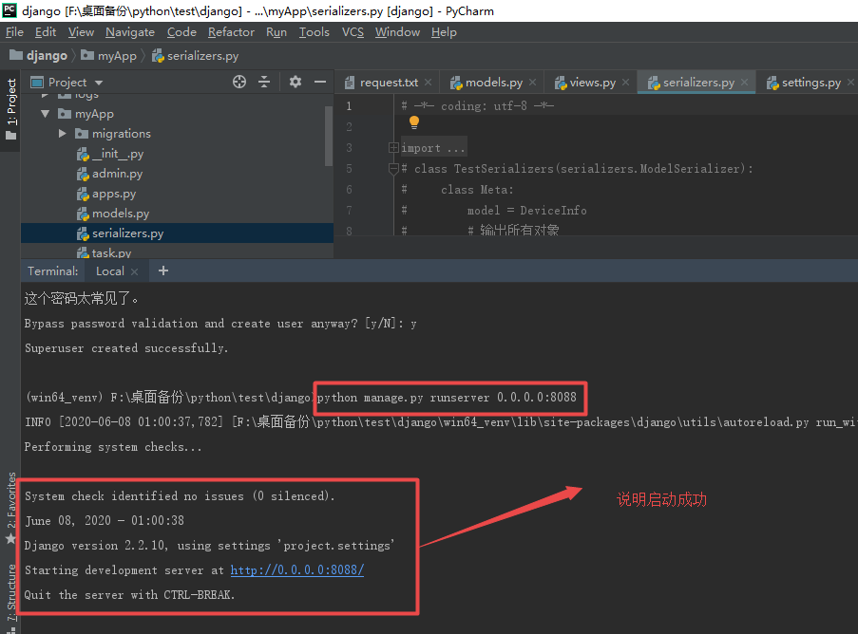

### 5.5、浏览器输入 <http://127.0.0.1:8088/admin/>

#### 用刚刚创建的管理员登陆即可